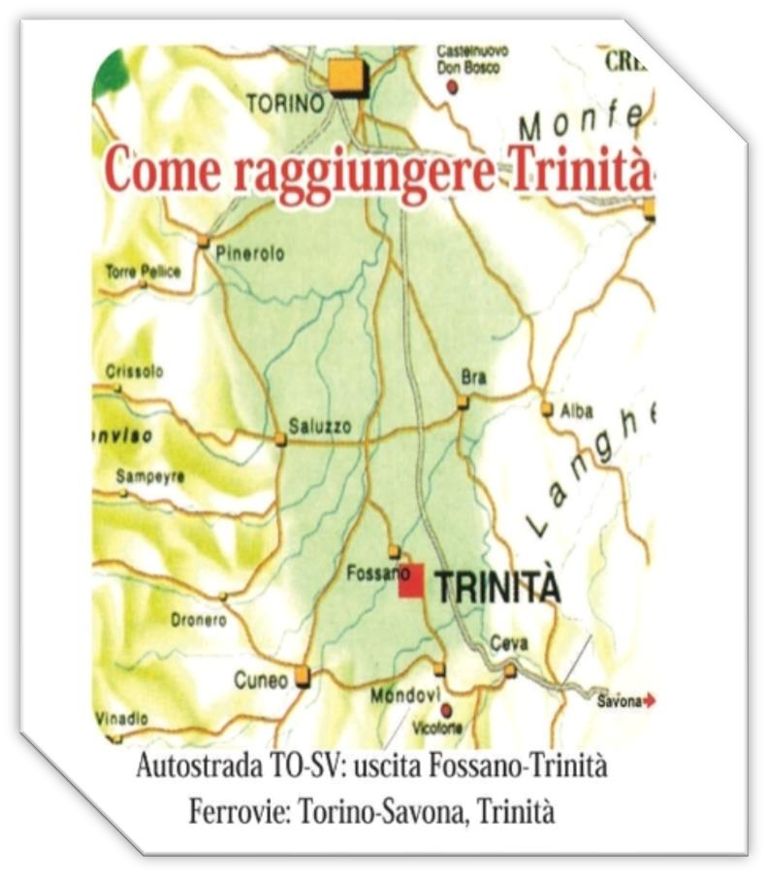

Comune di Trinità ed

Associazioni Trinitesi

**TRINITA’**

**SAN GIORGIO 2025**

**PROGRAMMA**

**MANIFESTAZIONI**

**DAL 24 APRILE AL 1° MAGGIO**

# -------------------------------------

Sindaco - Ernesta Zucco -

Tel: 0172/66131 – cell: 3391968471

Mail [sindaco@comune.trinita.cn.it](mailto:sindaco@comune.trinita.cn.it)

# Informazioni Utili:

* Cuore di Caffè

*PROGRAMMA*

*MANIFESTAZIONI*

*DAL 15 APRILE AL 25 APRILE*

* Tutto Cioccolato
* Bar Total
* Bar sapore di pane
* Ristorante Corona d’ Italia
* Pizzeria da Olivio
* Pizzeria d’asporto 88
* Pub Black Bell
* Pizzeria Il Giardino

*****Giovedì 24****: Teatro Garavagno ore 21,00*

*“LOVE SONG”*

***Canzoni d’autore***

*Orchestra B. Bruni di Cuneo*

***Venerdì 25:*** *“10° Motoraduno” Burnout di primavera*

* Ritrovo in piazza Umberto 1° ore 08,00*

*Partenza ore 10,00 con tappa in Langa*

*Ore 13,00 arrivo a Trinità e pranzo in bocciofila.*

*Quota iscrizione: € 10,00 aperitivo+gadget;*

*Solo pranzo: € 20,00 ;*

* aperitivo+ gadget+ pranzo € 25,00*

*0re 11,00*

*“Deposizione corone d’alloro”*

*Alle lapidi dei Caduti di tutte le guerre*

***Sabato 26:****Ore 20,00 in piazza Conte Costa*

*“ Polenta in piazza ”*

*Polenta + 1 bicchiere di vino € 3,00*

***:***  *Ore 14,00*

* “pesca di San Giorgio” parco Allea*

*Riservata ai soci, residenti e simpatizzanti, prenotare da Elio cell.3396151139*

*Soci € 10, residenti e simpatizzanti € 20, pierini €5.*

***Domenica 27:*** *piazza Umberto 1° ore 08,00*

*“Creatori d’ingegno”*

*Musica “Sota el Ciochè”*

*punto di ristoro: panini e….*

 *ore 09,00 “Mandala Fest” in piazza Umberto*

*nelle sale del castello Conte Costa*

*si svolgeranno attività ludiche-*

*olistiche- culturali per tutta la giornata*

***Lunedì 28:***  *“Gara a bocce ”mattino e pomeriggio*

* No categoria A e B*

*Coppie sorteggiate, regolamento bocciofila*

*Iscrizione € 10,00.*

 *Colazione del gallo: ristorante Corona d’Italia*

*Prenotare entro il 23 presso il ristorante*

***Giove 1° maggio:*** *Corsa ciclistica*

***PER TUTTA LA DURATA DEI FESTEGGIAMENTI***

***GRANDIOSO “LUNA PARK” IN PIAZZA CONTE COSTA***

***E***

***VISITE GUIDATE IN MUNICIPIO***

*L’organizzazione declina ogni responsabilità per danni a cose e/o persone prima durante e dopo i festeggiamenti*